教育大数据决策平台系统详细设计说明书

学 院：计算机科学与技术学院
班 级：电子信息（研）3班
日 期：2024年1月17日

负责人分属项目表
姓名 | 负责内容
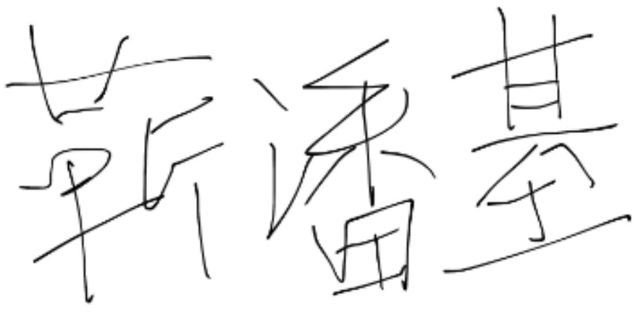 | 记忆模块详细设计
 | 推理模块详细设计
 | 学习模块详细设计
 | 匹配模块详细设计
 | 评价模块详细设计

目录
简介 4
1.1 目的 4
1.2 范围 4
1.2.1 教育决策大数据之数据记忆模块 4
1.2.2 教育决策大数据之数据匹配模块 4
1.2.3 教育决策大数据之数据学习模块 4
1.2.4 教育决策大数据之数据推理模块 5
1.2.5 教育决策大数据之数据评价模块 5
2 教育决策大数据系统详细设计 5
2.1 记忆模块详细设计 5
2.1.1 Data Description 数据描述 5
2.1.2 Function Description 函数描述 7
2.2 推理模块详细设计 13
2.2.1 Data Description 数据描述 13
2.2.2 Function Description 函数描述 16
2.3 学习模块详细设计 20
2.3.1 Data Description 数据描述 20
2.3.2 Function Description 函数描述 22
2.4 匹配模块详细设计 28
2.4.1 数据描述 28
2.4.2 函数描述 30
2.5 评价模块详细设计 32
2.5.1 Data Description 数据描述 32
2.5.2 Function Description 函数描述 34

简介

目的
编写本文档的目的
- 本文完整描述教育大数据分析决策项目建设方案的需求，作为开发小组编写概要设计，测试案例的输入源。
- 作为双方讨论和开发系统的需求基础。
- 作为验收时双方的参考。
- 作为项目团队对外人员进行沟通的外部接口，用于评审和理解系统。

本需求规格说明书的使用者
- 客户方项目负责人及主要参与人员：提交需求资料及审核需求整理内容。
- 开发方项目负责人：提交需求规格说明书，并依此作制定后续的项目开发计划。
- 设计人员：根据此文档编写概要设计。
- 测试人员：根据此文档编写测试计划和测试案例。
- 配置人员：根据此文档编写配置计划。

范围

教育决策大数据之数据记忆模块
记忆模块专注于尚未凝固的现有相关性计算结果—确定因果推理和凝固已确定的因果推理（称为规则）并长期记忆至知识库，从而巩固模型。在推理过程中，记忆模块的检索功能从知识库中提取相关知识。知识库包括：常识库—教育现实世界的信息，教育常识；工具库—已校准的人类百科知识、查询、计算程序。向量库—问题和相关的教育专家知识、凝固的教育决策规则、教育专家方法、导入的教育制度内容、制度阻滞特征；范式库—教育专家解决问题的思路步骤。

教育决策大数据之数据匹配模块
在推理开始后，选择知识库中的一个或多个库。

教育决策大数据之数据学习模块
学习模块专注于从历史错误中学习。首先确定大模型无法解决的问题；其次在向量库中记录专家判断和教育专家知识；最后在向量库中选择相关的向量来促进大模型学习并检测学习的效果。

教育决策大数据之数据推理模块
推理模块专注于拟人推理，需要结合范式库创建多个例程并执行，诱导大模型拓展思维有效解决推理问题，得到初步推理结果。该模块结合了各种思维模板，因为单一的思维模板既不符合人类思维习惯，也缺乏准确性。这些模版类型包括决策或因果分析中的横向、顺序、批判、整合等思维方式。

教育决策大数据之数据评价模块
评价模块专注于选择何种思维方式。由于不同的思维模板类型可能更适合不同推理逻辑的问题，评价模块利用多个思维模板的优势实现“集思广益、集体决策、集成校准”，评价模块根据初步推理结果选择最佳推理，推理结果应包含制度阻滞的结果陈述

教育决策大数据系统详细设计

记忆模块详细设计

Data Description 数据描述

Simple Data Description 简单数据描述
1）模块级的全局变量：
knowledge_base:
功能描述：存储教育决策模型所需的知识，包括常识、工具、向量和范式的信息。
数据定义：knowledge_base 是一个包含四个子变量的全局变量，分别是 commonsense_db, toolkit_db, vector_db, paradigm_db，分别表示常识库、工具库、向量库和范式库的信息。

memory_store:
功能描述：用于临时存储尚未凝固的相关性计算结果和长期记忆已确定的因果推理。
数据定义：memory_store 包含两个子变量，temporary_memory 用于存储尚未凝固的相关性计算结果，long_term_memory 用于存储已确定的因果推理，以及长期记忆。

2）常量：
MEMORY_THRESHOLD:
功能描述：确定将相关性计算结果添加到长期记忆的阈值。
数据定义：MEMORY_THRESHOLD 是一个常量，表示相似度或置信度的阈值。

3）宏：
RETRIEVAL_THRESHOLD:
功能描述：定义检索功能的阈值，决定何时从知识库中提取相关知识。
数据定义：RETRIEVAL_THRESHOLD 是一个宏，用于控制检索功能的阈值，平衡精确性和效率。

4）其他变量：
current_inference_result:
功能描述：存储当前推理过程中产生的结果，包含因果关系、推理步骤等详细信息。
数据定义：current_inference_result 是一个变量，用于存储当前推理过程中产生的结果，可能是一个包含详细信息的数据结构。

query_vector:
功能描述：存储用户提出问题的向量表示，用于在向量库中检索相关的教育专家知识。
数据定义：query_vector 是一个变量，存储用户提出问题的向量表示，用于在向量库中检索相关的教育专家知识。

Structure 1 结构1
1）数据结构：InferenceResult
数据结构描述：存储推理过程中的结果，包括因果关系、推理步骤等详细信息。
数据结构定义：
class InferenceResult:
def __init__(self, causality_relation, inference_steps, confidence_score):
self.causality_relation = causality_relation
self.inference_steps = inference_steps
self.confidence_score = confidence_score
数据项描述：
数据类型 | 数据项定义 | 数据项描述
字符串causality_relation | 存储因果关系的描述 | 包含推理过程中发现的因果关系，例如：“因X而导致Y”。
列表inference_steps | 存储推理步骤的详细信息 | 每个步骤可以包含以下字段：  step_description: 数据类型字符串，描述步骤的内容。  supporting_evidence: 数据类型列表，包含支持该步骤的证据。  confidence_in_step: 数据类型浮点数，表示对该步骤的置信度。
浮点数confidence_score | 存储推理结果的置信度得分 | 表示推理结果的可信度程度，通常在0到1之间。

2）数据结构：VectorRepresentation
数据结构描述：存储向量表示，例如用户提出问题的向量表示。
数据结构定义：
class VectorRepresentation:
def __init__(self, vector_data, vector_type, dimensionality):
self.vector_data = vector_data
self.vector_type = vector_type
self.dimensionality = dimensionality
数据项描述：
数据类型 | 数据项定义 | 数据项描述
列表、数组等vector_data | 存储向量的具体数据 | 包含向量的数值表示，可以是一个数值列表或数组。
字符串vector_type | 存储向量的类型，例如“词嵌入”、“文档表示”等。 | 表示向量所代表的类型。
整数dimensionality | 存储向量的维度 | 表示向量的维度大小，即向量包含的特征数量。

Function Description 函数描述
标识：记忆模块
类型：2级设计中的模块
功能概述：记忆模块专注于尚未凝固的现有相关性计算结果，确定因果推理并将其长期记忆至知识库，从而巩固模型。在推理过程中，记忆模块的检索功能从知识库中提取相关知识，包括常识库、工具库、向量库和范式库。
函数调用关系:
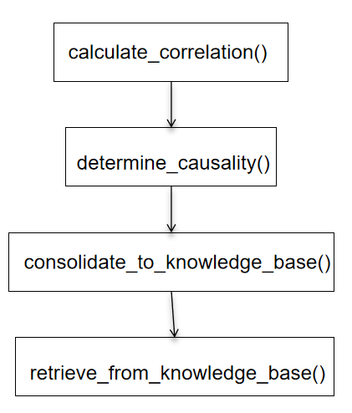
- 记忆模块结构图

函数calculate_correlation()
Function: calculate_correlation()
Description: 该函数负责计算记忆模块临时存储的相关数据的相关性。它对尚未凝固的数据执行相关性计算，可能用于确定因果关系。
Calls: 无（此函数不调用记忆模块内的其他函数）
Data Accessed: 临时存储（访问存储在临时存储中的数据进行相关性计算）
Data Updated: 无（此函数不修改全局变量或数据库表）
Input:
- input_data: 相关性计算的数据。
- 类型: 列表或数组
- 描述: 需要计算相关性的相关数据。
- correlation_threshold: 相关性的阈值。
- 类型: 浮点数
- 描述: 决定数据相关性水平的阈值。
Output:
- correlation_result: 相关性计算的结果。
- 类型: 浮点数
- 描述: 表示输入数据之间相关程度的相关性结果。
Return: 无（correlation_result作为输出参数返回，函数本身没有直接返回值。）
Others: 该函数专门处理临时存储中数据的相关性计算，为记忆模块整体功能做出贡献。
----------------------------------------------------------------------------------------------------
实现：
function calculate_correlation(input_data, correlation_threshold):
// 检查输入数据是否有效
if input_data is null or not isinstance(input_data, (list, array)):
return None // 或者根据需要处理错误
// 检查相关性阈值是否有效
if correlation_threshold is null or not isinstance(correlation_threshold, float):
return None // 或者根据需要处理错误
// 执行相关性计算
correlation_result = perform_correlation(input_data)
// 如果结果满足阈值，则返回
if correlation_result >= correlation_threshold:
return correlation_result
else:
return None // 或者根据需要处理相关性低于阈值的情况
// 实际相关性计算的辅助函数
function perform_correlation(data):
// 相关性计算的具体实现
// ...
// 为演示目的，返回一个虚构的结果
return dummy_correlation_result

函数determine_causality()
Function: determine_causality()
Description: 该函数负责确定因果关系，根据相关性计算结果，判断是否存在因果关系，并将其标记为已确定的因果推理。
Calls: 无（此函数不调用记忆模块内的其他函数）
Data Accessed: 临时存储 (访问相关性计算的结果)
Data Updated: 长期记忆 (更新已确定的因果推理)
Input:
- correlation_result: 相关性计算的结果。
- 类型: Float
- 描述: 表示相关性计算的结果，用于判断是否存在因果关系。
- causality_threshold: 因果关系的阈值。
- 类型: Float
- 描述: 决定何时将相关性认定为因果关系的阈值。
Output: None (此函数没有直接的输出参数)
Return:
-causality_status: 因果关系的状态。
- 类型: Boolean
- 描述: 返回 True 表示存在因果关系，False 表示不存在因果关系。
Others: 函数根据相关性计算结果和阈值判断因果关系，并将结果更新至长期记忆中。
----------------------------------------------------------------------------------------------------
实现：
function determine_causality(correlation_result, causality_threshold):
// 检查相关性计算结果是否有效
if correlation_result is null or not isinstance(correlation_result, float):
return None // 或者根据需要处理错误
// 检查因果关系阈值是否有效
if causality_threshold is null or not isinstance(causality_threshold, float):
return None // 或者根据需要处理错误
// 判断是否存在因果关系
causality_status = correlation_result >= causality_threshold
// 更新至长期记忆（示例中未涉及实际的长期记忆数据结构）
if causality_status:
update_long_term_memory(correlation_result)
return causality_status
// 辅助函数用于模拟更新长期记忆
function update_long_term_memory(correlation_result):
// 实际上，这里应该包括将相关性计算结果更新至长期记忆的具体操作
// 例如，将因果关系信息存储到长期记忆数据结构中
// ...
// 对于演示目的，仅输出一条信息
print("Causality result updated in long-term memory:", correlation_result)

函数consolidate_to_knowledge_base()
Function: consolidate_to_knowledge_base()
Description: 该函数负责将尚未凝固的相关性计算结果和已确定的因果推理长期记忆至知识库中，巩固模型。
Calls: 无（此函数不调用记忆模块内的其他函数）
Data Accessed: 临时存储 (访问尚未凝固的相关性计算结果)、长期记忆 (访问已确定的因果推理)
Data Updated: 知识库 (更新存储在知识库中的相关性计算结果和因果推理)
Input:
-temporary_correlation_result: 尚未凝固的相关性计算结果。
- 类型: Float
- 描述: 表示尚未凝固的相关性计算结果。
- long_term_causality: 已确定的因果推理。
- 类型: Boolean
- 描述: 表示已确定的因果推理的状态。
Output: None (此函数没有直接的输出参数)
Return:
-consolidation_status: 巩固至知识库的状态。
- 类型: Boolean
- 描述: 返回 True 表示巩固成功，False 表示巩固失败。
Others: 函数用于将相关性计算结果和因果推理存储到知识库，用于模型的长期记忆和改进。
----------------------------------------------------------------------------------------------------
实现：
Function consolidate_to_knowledge_base(temporary_correlation_result, long_term_causality):
// 检查输入参数是否有效
if temporary_correlation_result is null or not isinstance(temporary_correlation_result, float):
return False // 或者根据需要处理错误
if long_term_causality is null or not isinstance(long_term_causality, bool):
return False // 或者根据需要处理错误
// 存储尚未凝固的相关性计算结果至知识库
store_to_knowledge_base(temporary_correlation_result, "Temporary Correlation Result")
// 存储已确定的因果推理至知识库
store_to_knowledge_base(long_term_causality, "Long-term Causality")
return True
// 辅助函数用于模拟存储至知识库
function store_to_knowledge_base(data, data_description):
// 实际上，这里应该包括将数据存储至知识库的具体操作
// 例如，将相关性计算结果和因果推理存储到知识库的数据结构中
// ...
// 对于演示目的，仅输出一条信息
print("Stored", data_description, "to Knowledge Base:", data)

函数retrieve_from_knowledge_base()
Function: retrieve_from_knowledge_base()
Description: 该函数负责从知识库中提取相关知识，包括常识库、工具库、向量库和范式库中的信息，以支持当前的决策和因果推理。
Calls: 无（此函数不调用记忆模块内的其他函数）
Data Accessed: 知识库 (访问存储在知识库中的相关信息)
Data Updated: 无（此函数不修改全局变量或数据库表）
Input:
- knowledge_type: 提取的知识类型。
- 类型: String
- 描述: 指定要提取的知识的类型，例如，"Common Sense"、"Tool Library"、"Vector Library"、"Paradigm Library"等。
Output:
- extracted_knowledge: 提取的知识信息。
- 类型: Varies based on knowledge_type
- 描述: 表示从知识库中提取的相关信息。
Return:
- retrieval_status: 提取知识的状态。
- 类型: Boolean
- 描述: 返回 True 表示提取成功，False 表示提取失败。
Others: 函数用于根据知识类型从知识库中检索相关信息，以支持决策过程。
----------------------------------------------------------------------------------------------------
实现：
function retrieve_from_knowledge_base(knowledge_type):
// 检查输入参数是否有效
if knowledge_type is null or not isinstance(knowledge_type, String):
return False // 或者根据需要处理错误
// 从知识库中提取相关知识
extracted_knowledge = extract_knowledge_from_knowledge_base(knowledge_type)
// 检查提取的知识是否有效
if extracted_knowledge is not null:
return True
else:
return False
// 辅助函数用于模拟从知识库中提取相关知识
function extract_knowledge_from_knowledge_base(knowledge_type):
// 实际上，这里应该包括根据知识类型从知识库中提取相关信息的具体操作
// 例如，根据 knowledge_type 获取对应类型的知识数据
// ...
// 对于演示目的，返回一些虚构的知识数据
return dummy_extracted_knowledge

推理模块详细设计
推理模块是教育决策大模型的关键组成部分，负责根据用户或其他系统模块提供的数据，执行复杂的逻辑和推理分析，并输出决策结果。模块设计遵循模块化、高内聚低耦合的原则。其旨在基于人类的推理过程创建多个主体，从而刺激llm具有潜在的思维能力，从而有效地解决推理问题。该模块包含了各种不同的思维模板，因为单一的思维模板既不符合人类思维习惯，也缺乏准确性。这些模版类型包括决策或因果分析中的横向、顺序、批判、整合等思维方式。
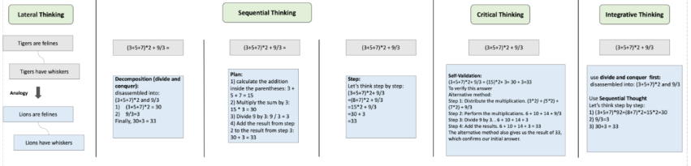

Data Description 数据描述

Simple Data Description 简单数据描述
简单变量：
currentInferenceMethod:
功能描述: 存储当前使用的推理方法名称，如 "横向思维" 或 "批判思维"。
数据定义: currentInferenceMethod 是一个字符串变量，用于存储当前选用的推理方法的名称。
常量：
‘MAX_PROCESSING_TIM’:
功能描述: 定义了推理操作的最大允许执行时间（以秒为单位）。
数据定义: MAX_PROCESSING_TIME 是一个整数常量，表示推理操作的最大允许执行时间，以秒为单位。
‘DEFAULT_TEMPLATE’:
功能描述: 指定默认使用的思维模板类型。
数据定义: DEFAULT_TEMPLATE 是一个字符串常量，用于指定默认使用的思维模板类型。
宏：
LOG_ERROR
功能描述: 用于记录错误信息的宏。当推理过程中出现错误时，可以使用此宏打印错误消息。
数据定义: 无。这是一个宏，用于在推理过程中记录错误信息。

Structure 1 结构1
结构体：
‘InferenceData’: 用于存储输入数据和相关信息的结构体。它包括字段如‘rawData’（原始数据）、‘processedData’（处理后的数据）、‘templateType’（使用的思维模板类型）等。
def __init__(self, rawData, processedData, templateType):
self.rawData = rawData
self.processedData = processedData
self.templateType = templateType

数据类型 | 数据项定义 | 数据项描述
rawData（str） | Self.rawData = rawData | 原始输入数据，可能是文本、数字或图像等。
templateType(str) | Self.templateType = templateType | 指定用于处理和推理的思维模板类型。
processedData(str) | Self.processData = processData | 经过预处理的数据，用于模型推理。

Structure 2 结构2
结构体：
‘InferenceResult’: 存储推理结果的结构体,存储推理过程的结果，包括推理输出和相关信息。它包含字段如’outcome’（结果）、’confidence’（置信度）、’reasoningPath’（推理路径）等。
def __init__(self, outcome, confidence, reasoningPath):
self.outcome = outcome
self.confidence = confidence
self.reasoningPath = reasoningPath

数据类型 | 数据项定义 | 数据项描述
outcome（str） | self.outcome = outcome | 推理结果，如分类标签或预测值。
confidence（float） | self.confidence = confidence | 结果的置信度或概率。
reasoningPath(str) | self.reasoningPath = reasoningPath | 描述推理过程的逻辑路径或步骤。

Structure 3 结构3
联合体：
‘DataInput’: 代表不同类型的输入数据的联合体。例如，它可以包含一个文本字段、一个数字数组和一个图像对象，以便根据输入数据的实际类型进行处理。

数据类型 | 数据项定义 | 数据项描述
textData（std::string） | std::string textData | 用于存储文本型数据。
numericData（std::vector<int>） | std::vector<int> numericData | 用于存储数值型数据。
image(ImageObject) | ImageObject image | 用于图像数据。

Function Description 函数描述
标识：推理处理模块
类型：2级设计中的模块
功能概述：本模块负责处理推理过程中的数据流和逻辑流。功能包括接收输入数据、数据预处理、特征分析、模板评估，以及最终的推理模板选择和结果输出。
函数调用关系:
- ‘ProcessInferenceData’接收输入数据，并调用‘CleanData’和‘FormatData’进行数据清洗和格式化
- 清洗和格式化后的数据被传递给‘SelectReasoningTemplate’
- ‘SelectReasoningTemplate’函数进一步分析处理后的数据特征，评估不同的推理模板，并选择最合适的模板进行推理
- 最终，推理模板被用来生成推理结果，该结果会被输出给调用者或下一个系统模块。

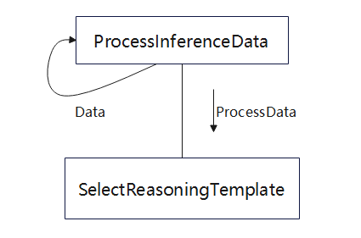
- 推理处理模块结构图

函数ProcessInferenceData()
Function: ProcessInferenceData
Description: 对输入的推理数据进行预处理，包括数据清洗、格式转换等，以准备后续的推理过程。
Calls: ‘CleanData’：清洗原始数据。
‘FormatData’：将数据转换为适用于推理模型的格式。
Data Accessed: 全局变量：’rawDataBuffer’：存储原始数据的缓冲区。
数据库表：’InferenceRequests’：存储推理请求的详细信息。
Data Updated: 全局变量：无。
数据库表：’ProcessedData’：更新处理后的数据信息。
Input: - ‘inferenceData’：
-类型：根据使用场景而定，可能是文本、图像等不同数据类型。
-描述：包含待处理的推理数据，用于进行预处理。具体数据类型和格式根据实际情况而定。
Output: 输出处理后的数据，准备好用于后续的推理分析。
-类型：根据处理后的数据类型而定，可能是浮点型、字符型等。
-描述：经过预处理的数据，已转换为适用于后续推理分析的格式。
Return:
-’success’:
-类型：Boolean
-描述：返回一个布尔值，指示数据处理是否成功。True 表示成功，False 表示处理失败。
Others: 该函数需要特别注意数据的安全性和隐私保护，确保在数据处理过程中遵守相关的数据保护法规和标准。此外，函数的性能也需优化，以处理大规模数据集时保持高效率。
----------------------------------------------------------------------------------------------------
实现：
# 函数定义
def ProcessInferenceData(inferenceData):
try:
# 调用CleanData函数清洗原始数据
cleaned_data = CleanData(inferenceData)

# 调用FormatData函数将数据转换为适用于推理模型的格式
formatted_data = FormatData(cleaned_data)

# 更新ProcessedData数据库表
ProcessedData.update(formatted_data)

# 返回处理成功的标志
return True
except Exception as e:
# 记录错误信息
LOG_ERROR(f"数据处理过程中发生错误: {str(e)}")
# 返回处理失败的标志
return False

# 示例调用
# 假设已有文本数据需要处理
text_data_to_process = "待处理的文本数据..."

# 调用ProcessInferenceData函数
processing_success = ProcessInferenceData(text_data_to_process)

# 打印处理结果
if processing_success:
print("数据处理成功！")
else:
print("数据处理失败，请查看日志获取详细错误信息。")
// ProcessInferenceData 函数接收文本数据作为输入，并通过调用 CleanData 和 FormatData 函数进行数据清洗和格式转换。如果处理成功，将更新 ProcessedData 数据库表，并返回布尔值 True，表示处理成功。如果处理过程中发生错误，将记录错误信息，并返回布尔值 False，表示处理失败。

函数determine_causality()
Function: SelectReasoningTemplate
Description: 根据预处理后的数据和推理需求，选择最适合的推理模板。这可能包括对数据特征的分析和模板适用性的评估。
Calls: ‘AnalyzeDataFeatures’：分析数据特征。
‘EvaluateTemplateSuitability’：评估各种思维模板的适用性。
Data Accessed: 全局变量：’processedDataBuffer’：存储处理后的数据的缓冲区。
数据库表：’TemplateLibrary’：存储可用思维模板的库。
Data Updated: 全局变量：’selectedTemplate’：选定的推理模板。
Input:
-‘processedData’：
-类型：根据实际预处理后的数据类型而定，可能是浮点型、字符型等。
-描述：经过预处理的数据，用于分析和选择推理模板。具体数据类型和格式根据实际情况而定。
Output:
- 选定的推理模板，用于后续的推理过程。
-类型：根据选定的推理模板的实际类型而定，可能是字符串或其他类型。
-描述：选定的推理模板，将用于后续的推理分析。
Return:
-返回选定模板的标识符或名称。
-类型：根据模板标识符或名称的实际类型而定，可能是字符串或其他类型。
-描述：用于标识或命名选定的推理模板的值，将作为返回值提供给调用者。
Others: 该函数需具备高度的灵活性和适应性，以便于处理多样化的数据类型和复杂的推理需求。此外，函数实现应考虑优化算法，以快速准确地选择最适合的模板。
----------------------------------------------------------------------------------------------------
实现：
# 函数定义
def SelectReasoningTemplate(processedData):
# 调用AnalyzeDataFeatures分析数据特征
data_features = AnalyzeDataFeatures(processedData)

# 调用EvaluateTemplateSuitability评估思维模板的适用性
template_suitability = EvaluateTemplateSuitability(data_features)

# 在TemplateLibrary中选择最适合的模板
selected_template = TemplateLibrary.choose_template(template_suitability)

# 更新全局变量selectedTemplate
global selectedTemplate
selectedTemplate = selected_template

# 返回选定模板的标识符或名称
return selected_template.identifier

# 示例调用
# 假设已经有经过预处理的文本数据
processed_text_data = "经过预处理的文本数据..."

# 调用SelectReasoningTemplate函数
selected_template_identifier = SelectReasoningTemplate(processed_text_data)

# 打印选定的推理模板的标识符
print("选定的推理模板标识符:", selected_template_identifier)
// SelectReasoningTemplate 函数接收经过预处理的文本数据，并通过调用 AnalyzeDataFeatures 和 EvaluateTemplateSuitability 函数进行数据分析和模板适用性评估。然后，它在模板库中选择最适合的模板，并返回选定模板的标识符。

学习模块详细设计
学习模块的功能是记录大型模型无法解决的问题，并利用教育专家的提示信息生成决策规则。这些规则被存储到 Pinecone 向量库中作为向量，并在需要时选择相关向量来促进大型模型的学习和改进回答质量。通过不断的学习和反馈，学习模块旨在提高大型模型的表现和准确性。

Data Description 数据描述

Simple Data Description 简单数据描述
功能描述：全局变量，初始值为1。在 add_vector_to_pinecone() 函数中通过 global_i += 1 来递增它。
数据定义：global_i=1
功能描述：Pinecone 向量索引对象，通过 pinecone.Index() 方法创建。它用于操作和查询 Pinecone 向量索引。
数据定义：index= pinecone.Index("rules-index")
功能描述：这是一个列表，包含用于训练的问题和提示信息的字符串。它是根据匹配的向量元数据构建的。
数据定义：training_data = []

Composite Data Description复合数据描述
功能描述：completion是一个ChatGPT 模型的聊天完成对象，通过 client.chat.completions.create() 方法创建。它包含了模型返回的对话完成的信息。
数据定义：completion = client.chat.completions.create(
model="gpt-3.5-turbo",
messages=[
{"role": "system", "content": "You are a poetic assistant, skilled in explaining complex programming concepts with creative flair."},{"role": "user", "content": question}])
功能描述：response是一个包含匹配的向量和元数据的字典，是通过 index.query() 方法查询向量索引得到的。
数据定义： response = index.query(
namespace='rules-namespace',
top_k=3,
include_values=True,
include_metadata=True,
vector=vector
)

Structure 1 结构1
query_model(question):：该函数用于向大型模型发送问题，并获取模型生成的回答。

数据类型 | 数据项定义 | 数据项描述
OpenAI | client = OpenAI() | 创建一个名为client的OpenAI对象。该对象用于发送请求。
Object | completion = client.chat.completions.create | 与GPT-3.5-turbo模型进行对话，发送问题并获取模型生成的回答。

Structure 2 结构2
add_vector_to_pinecone(question, hint)：将问题和提示信息作为规则向量添加到 Pinecone 索引中。
数据类型 | 数据项定义 | 数据项描述
String | index_name = "rules-index" | 定义 Pinecone 向量索引的名称
pinecone.index.Index  numpy.ndarray | index = pinecone.Index("rules-index")  question_vector = get_question_vector(question) | 创建一个名为 "rules-index" 的索引对象  对问题进行向量化
int | global_i += 1 | 每加入一个决策规则让i+1
pinecone.index.Index | index.upsert() | 向指定索引添加向量信息

Structure 3 结构3
def train_model(question)：根据向量索引中匹配的规则向量构造训练数据，并使用 OpenAI API 对模型进行增量训练，以进一步优化模型的回答能力和表现。

数据类型 | 数据项定义 | 数据项描述
pinecone.index.Index | index = pinecone.Index("rules-index") | 获取向量索引
numpy.ndarray | question_vector = get_question_vector(question) | 对问题进行向量化
pinecone.index.Index | response = index.query() | 获取向量库中的规则向量
object | vectors = response["matches"] | 获取返回向量规则中mathces字段的对象
list | training_data = [] | 创建训练数据列表
OpenAI | openai.Completion.create() | 对大模型进行增量训练

Function Description 函数描述
标识：学习模块
类型：2级设计中的模块
功能概述：学习模块专注于从历史错误中学习。首先确定大模型无法解决的问题；其次在向量库中记录专家判断和教育专家知识；最后在向量库中选择相关的向量来促进大模型学习并检测学习的效果。
学习模块架构图：
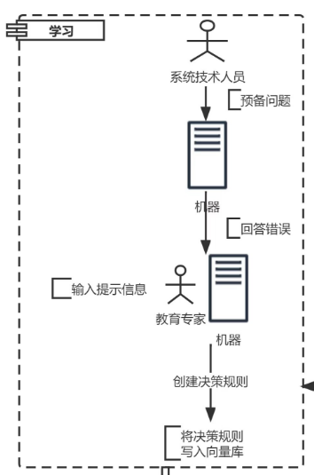
- 学习模块架构图

函数query_model(question)
函数名称：query_model
函数功能：该函数与OpenAI GPT-3.5 Turbo模型进行交互，通过给定的问题进行查询并获取回答。
调用：该函数调用OpenAI API发送请求到gpt-3.5-turbo。
输入：输入question字符串，表示用户的问题，将被发送到模型中进行查询。
输出：基于输入问题，由GPT-3.5 Turbo模型生成的回答。
函数内部流程图：
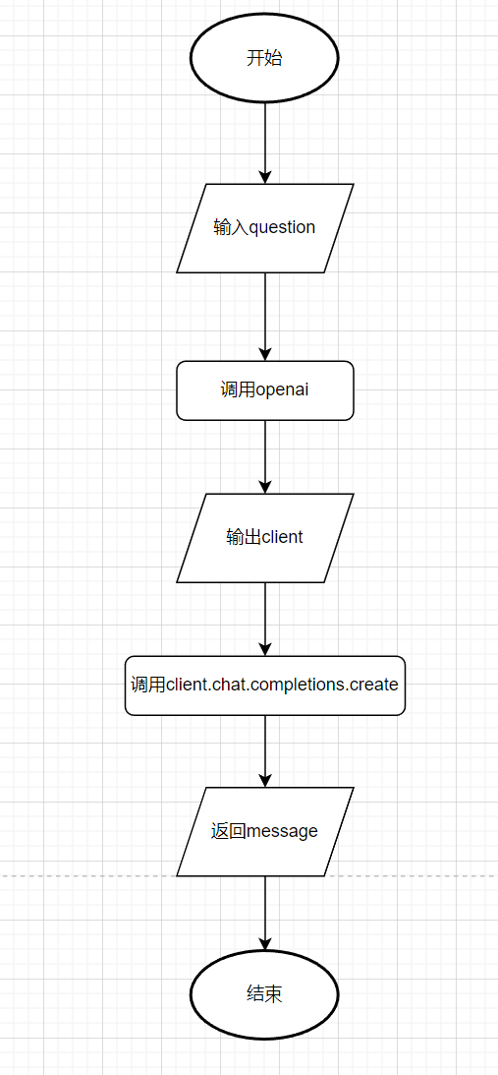
- query_model流程图
实现：def query_model(question):
定义client = OpenAI()请求对象
client调用chat.completions.create()方法将结果返回给completion变量
create()定义方法内部参数model="gpt-3.5-turbo"，messages=[
{"role": "system",
"content": "You are a poetic assistant, skilled in explaining complex programming concepts with creative flair."},
{"role": "user", "content": question}
]
最后返回completion变量中choices[0]中的message回答

函数add_vector_to_pinecone(question,hint)
函数名称：add_vector_to_pinecone
函数功能：该函数将问题和提示信息作为规则向量添加到Pinecone向量索引中。它初始化Pinecone客户端，在索引不存在时创建一个新的向量索引，并将规则向量插入或更新到索引中。
调用：pinecone.init使用提供的API密钥和环境初始化Pinecone客户端，pinecone.list_indexes：获取现有索引的列表，pinecone.create_index：使用指定的名称和维度创建一个新的向量索引，pinecone.Index：使用指定的索引名称创建Pinecone索引的实例，index.upsert：在索引中插入或更新规则向量。
数据更新：全局变量global_i被更新，用于跟踪索引中的向量计数，Pinecone向量索引被更新，添加了新的规则向量。
输入：question：字符串，表示要作为规则向量添加的问题，hint：字符串，表示与问题相关的提示信息。
输出：无
函数内部流程图：
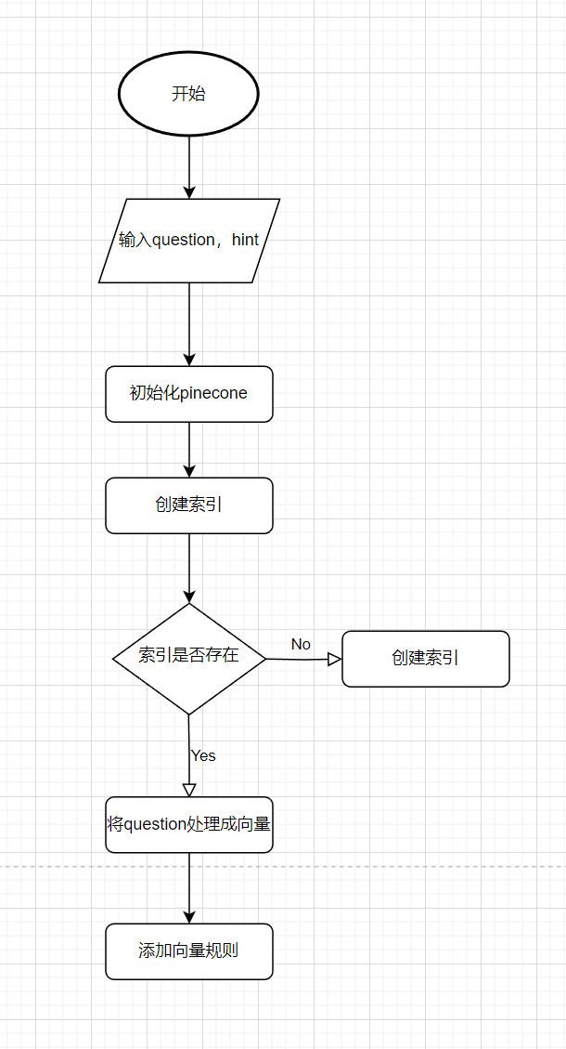
- add_vector_to_pinecone流程图
实现：def add_vector_to_pinecone(question, hint):
初始化Pinecone，pinecone.init(api_key="1a29c9f9-da9f-44db-b10a-454bcb11ff5a", environment="gcp-starter")根据密钥和环境初始化客户端。
创建一个新的向量索引index_name = "rules-index"
If index_name 不在pinecone索引列表中
创建指定维度为4并且索引名称为index_name索引到pinecone中
获取指定索引信息index = pinecone.Index("rules-index")
对问题进行向量化操作，并将结果数据返回给question_vector变量中
定义全局变量global_i用于增加新的向量
通过调用index.upsert方法添加新的向量到index索引中

函数train_model(question)
函数名称：train_model
函数功能：该函数使用Pinecone向量索引和OpenAI的Completion API对模型进行训练。它初始化Pinecone客户端，获取向量索引，将输入的问题转换为向量，并查询索引以获取相似的规则向量。然后，根据得分阈值过滤获取的规则向量，构造训练数据。最后，使用OpenAI的Completion API进行增量训练。
调用：pinecone.init使用提供的API密钥和环境初始化Pinecone客户端，pinecone.Index使用指定的索引名称创建Pinecone索引的实例，index.query查询向量索引以获取相似的规则向量，openai.Completion.create使用OpenAI的Completion API进行增量训练。
输入：question表示用于训练模型的问题。
输出：无
函数内部流程图：
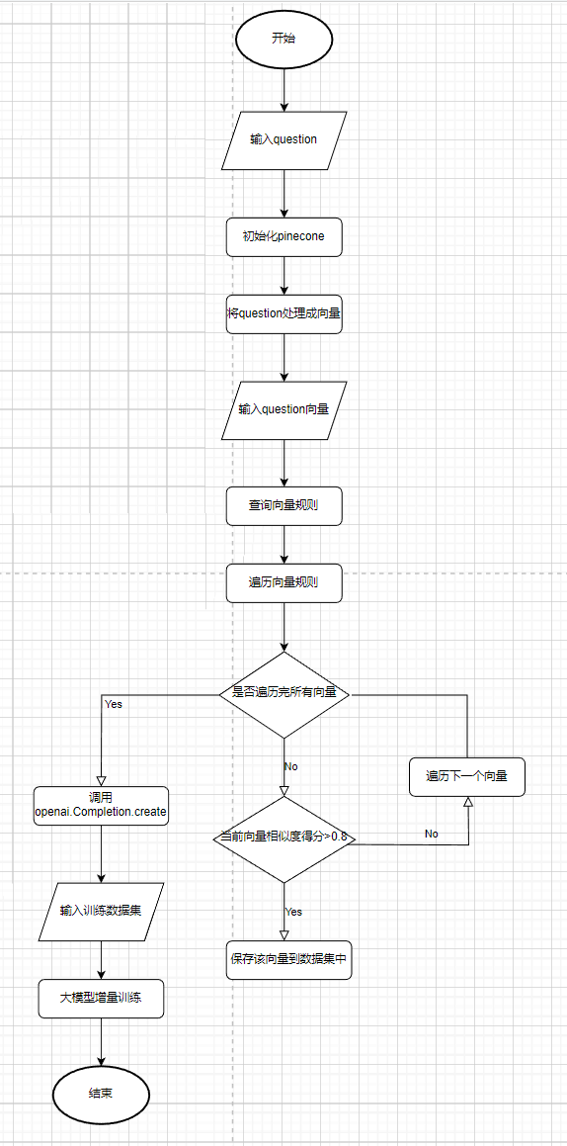
- train_model流程图
实现：def train_model(question):
根据api密钥和环境初始化pinecone，pinecone.init(api_key="1a29c9f9-da9f-44db-b10a-454bcb11ff5a", environment="gcp-starter")
获取向量索引 index = pinecone.Index("rules-index")
将问题转换为向量question_vector = get_question_vector(question)
获取向量库中的规则向量response = index.query()内部定义了命名空间为namespace='rules-namespace'，找相似度最高的前三个向量top_k=3,将问题向量作为查询条件加入到query内部中。
获取返回的数据信息vectors = response["matches"]
构造训练数据，定义训练数据列表training_data = []
遍历指定索引中的所有向量
for vector in vectors:
If vector[‘score’] 得分大于0.8
将vector[‘metadata’]数据返回给data
for question, hint in data.items():
将question和hint规则加入到training_data数组中
增量训练通过调用openai.Completion.create()方法，将prompt=training_data作为内部参数加入到create()方法中作为训练数据让大模型学习到新的规则。

匹配模块详细设计
自然语言处理系统中的数据匹配模块负责根据给定的匹配规则和条件，在文本数据中进行搜索、匹配和提取相关信息的任务。该模块的主要作用是将输入的自然语言文本与预定义的模式、关键词或其他文本进行比对，以找到匹配的结果或执行特定的操作。数据匹配模块可以用于各种任务，如信息抽取、文本分类、文本匹配、实体识别等。它通过处理和分析文本数据，帮助系统理解和处理用户输入、提取关键信息，并为后续的自然语言处理任务提供准确的数据基础。

数据描述

简单常量
"sourceText"：用于存储原始文本输入。这个变量可以用于后续的文本匹配和处理操作。
"targetText"：用于存储目标文本，即要与源文本进行匹配的文本数据。
"matchResult"：用于存储文本匹配的结果。这个变量可以记录匹配的位置、相似度或其他相关信息。
"matchPattern"：用于存储文本匹配的模式或规则。这个变量可以包含正则表达式、关键词列表或其他匹配规则，用于指定要搜索或匹配的模式。
"substring"：用于存储中间结果或处理过程中的临时字符串。

数据类型 | 数据项定义 | 数据项描述
sourceText(str) | Self.sourceText=sourceText | 存储原始文本输入
targetText(str) | Self.targetText=targetText | 存储目标文本
matchResult(str) | Self.matchResult=matchResult | 存储文本匹配的结果
matchPattern(str) | Self.matchPattern=matchPattern | 存储文本匹配的模式
substring | Self.substring=substring | 临时字符串

常量
"SIMILARITY_THRESHOLD"：用于指定文本匹配的相似度阈值。这个常量可以根据具体需求设置，用于确定两个文本是否足够相似以进行匹配。
"KEYWORDS_LIST"：用于存储关键词的列表。这个常量可以包含系统预定义的关键词，用于在文本匹配过程中进行匹配或筛选。
"DATABASE_PATH"：如果数据匹配模块需要访问特定的数据库或文件，可以定义此常量用于指定数据库或文件的路径。
"MAX_MATCH_RESULTS"：用于限制匹配结果的数量。这个常量可以控制输出匹配结果的数量，以避免结果过于庞大或不必要的计算开销。
数据类型 | 数据项定义 | 数据项描述
SIMILARITY_THRESHOLD | SIMILARITY_THRESHOLD=NUM(float) | 指定文本匹配的相似度阈值
KEYWORDS_LIST | KEYWORDS_LIST=['..', '..', '..'] | 存储关键词的列表
DATABASE_PATH | DATABASE_PATH=’path’ | 指定数据库或文件的路径
MAX_MATCH_RESULTS | MAX_MATCH_RESULTS=NUM | 限制匹配结果的数量

宏
"cleanText"：用于执行文本清洗操作，如去除标点符号、转换为小写字母等。这个宏可以在数据匹配模块中多次使用，以确保文本的一致性和准确性。

"extractKeywords"：用于从文本中提取关键词。这个宏可以使用文本处理技术，如词频统计、TF-IDF等，从给定的文本中提取重要的关键词。

"calculateSimilarity"：用于计算文本之间的相似度。这个宏可以使用文本向量化或基于词汇、句法、语义等特征的方法来计算文本的相似度分数。

"generateMatchPattern"：用于根据给定的输入条件生成匹配模式。这个宏可以根据用户提供的要求生成正则表达式、模糊匹配模式或其他特定的匹配规则。

"filterData"：用于根据特定的条件过滤数据。这个宏可以使用逻辑判断、文本匹配或其他筛选方法，以选择与给定条件相匹配的数据项。

函数描述

字符串匹配函数
Function: string_match()
Description: 检查一个字符串中是否存在指定的子字符串，并返回匹配的位置。
Calls: None
Data Accessed: 无
Data Updated: 无
Input:
- main_string (string): 目标字符串，需要进行匹配的字符串。
- sub_string (string): 子字符串，需要在目标字符串中进行匹配的字符串。
Output: 无
Return:
- result (int): 如果子字符串存在于目标字符串中，返回子字符串在目标字符串中的起始位置；否则返回-1。
Others: 无

示例：
main_string = "Hello, world!"
sub_string = "world"
result = string_match(main_string, sub_string)
print(result) # Output: 7

正则表达式函数
Function:

Name: regex_match()
Description: 使用正则表达式模式匹配字符串，并返回匹配结果。
Calls: None
Data Accessed: 无
Data Updated: 无
Input:
pattern (string): 正则表达式模式，用于匹配字符串。
input_string (string): 需要进行匹配的字符串。
Output: 无
Return:
matches (list): 包含所有匹配结果的列表，每个匹配结果为一个字符串。
Others: 无

示例：
pattern = r'\b[A-Z0-9._%+-]+@[A-Z0-9.-]+\.[A-Z]{2,}\b'
input_string = 'Please contact me at john@example.com or info@example.com'
matches = regex_match(pattern, input_string)
print(matches) # Output: ['john@example.com', 'info@example.com']

相似度计算函数
Function: similarity_function
Description: This function calculates the similarity score between two items based on their features.
Calls: None
Data Accessed: None
Data Updated: None
Input:
- item1: The first item to compare.
- item2: The second item to compare.
Output: None
Return:
- similarity_score: The similarity score between item1 and item2.
Others: None
示例：
item1 = [1, 2, 3]
item2 = [4, 5, 6]
score = similarity_function(item1, item2)
print("Similarity score:", score)

实体识别函数
Function: entity_recognition
Description: This function performs entity recognition on a given text and identifies named entities such as person names, locations, organizations, etc.
Calls: None
Data Accessed: None
Data Updated: None
Input:
- text: The input text to perform entity recognition on.
Output: None
Return:
- entities: A list of identified named entities in the text.
Others: This function relies on a pre-trained model or library for entity recognition.
示例：
text = "John Doe is the CEO of XYZ Corp. located in New York."
identified_entities = entity_recognition(text)
print("Identified entities:", identified_entities)

评价模块详细设计

Data Description 数据描述
1 Simple Data Description 简单数据描述
model_to_vote：包含了要用于投票的模型列表。
dataset: 代表用于评估的数据集，可以是完整的数据集或者是其子集。
pred_func: 根据是否采用投票机制选择不同的预测函数
answer, output, option: 分别用于存储正确答案、模型的输出和解析出的选项。
model_name：包含了用于定义自定义LLM（Language Model）的模型名称。
model_to_vote：包含了要用于投票的模型列表。
tools：包含了用于回答用户查询的一组工具，其中每个工具都有一个名称。
tool_names：包含了工具的名称列表。
question 变量：question 包含了用户提出的查询或问题。
is_eval 变量：is_eval 是一个布尔值，用于标志是否进行评估。如果为 True，则脚本执行评估操作。
quotient, remainder, split_size: 在 save_predictions 函数中用于将数据集分割成多个部分，以便并行处理。
predictions: 存储模型的预测结果。
threads: 存储多线程对象，用于并发执行预测任务。
start, size: 用于控制数据集分割的起始点和大小。
correct, incorrect, result: 存储正确、错误的预测及评估结果。
count, pred: 用于控制重试次数和存储重试后的预测结果。
full_input_json, full_input, new_data: 用于构造模型的输入数据。

Structure 1 结构1
数据 | 数据类型 | 数据项描述
args | 字典 | 包含了从命令行传递给脚本的配置和参数信息。它的结构和内容由 get_arguments() 函数定义。
configs | 字典 | 通常从外部配置文件加载。它包括各种配置选项，例如工具的API密钥、模型名称和其他设置。
os.environ | 字典 | 它用于设置和存储环境变量，这些环境变量通常用于与外部服务和API进行通信。
tools | 列表 | 存储了可用工具的名称
intermediate_steps | 列表 | 包含了代理执行过程中的每一步操作和对应的观察结果
intermediate_steps中元素 | 元组 | 包含 AgentAction 实例和对应的观察结果字符串
model_name | 字符串 | 用于存储和传递文本数据
question | 字符串 | 用于存储和传递文本数据
tool_input | 字符串 | 用于存储和传递文本数据
dataset | 列表 | 用于存储评估数据集的列表。
split_size | 列表 | 一个包含每个数据分割大小的整数列表。
threads | 列表 | 存储线程对象的列表，用于并行处理数据。
predictions | 列表 | 存储预测结果的列表，其中每个元素通常是一个字典，包含问题、预测答案、评分等信息。
model_to_vote | 列表 | 在使用投票机制时，这是一个包含要投票的模型名称的列表。
new_data | 字典 | 存储单个预测任务的相关信息，如问题 ID、输入、答案、解释等。
pred | 字典 | 用于存储重试后的预测结果。
full_input_json | 字典 | 在构建模型输入时使用的字典，包含指令、上下文、问题、选项等。
result | 字典 | 存储评估结果的字典，包含正确答案数量、错误答案数量、准确率、正确和错误的例子列表。
quotient | 整数 | 用于数据分割计算。
remainder | 整数 | 用于数据分割计算。
start | 整数 | 控制数据分割的起始位置和大小
size | 整数 | 控制数据分割的起始位置和大小
coutnt | 整数 | 用于计数重试次数
accuracy | 浮点数 | 表示评估准确率
eval_full | 布尔值 | 用于控制评估流程
is_random | 布尔值 | 用于控制评估流程
is_vote | 布尔值 | 用于控制评估流程
few_shot | 布尔值 | 用于控制评估流程

Function Description 函数描述
标识：评价模块
类型：2级设计中的模块
功能概述：评价模块专注于选择何种思维方式。由于不同的思维模板类型可能更适合不同推理逻辑的问题，评价模块利用多个思维模板的优势实现“集思广益、集体决策、集成校准”，评价模块根据初步推理结果选择最佳推理，推理结果应包含制度阻滞的结果陈述。
函数调用关系图：

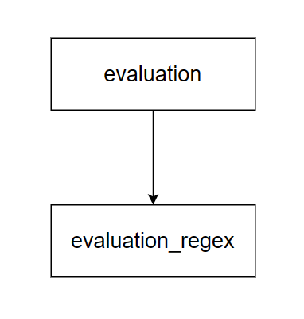
- 评价模块结构图
1 函数evaluation
函数名称：evaluation
功能：evaluation 函数是用于评估预测模型性能的主要函数。它首先通过调用 save_predictions 函数生成模型的预测结果，然后根据所选的评估模式（LLM或正则表达式）对这些预测进行评估。最后，它将计算出的评估指标（如准确率、正确和错误的预测数量）以及具体的正确和错误预测实例保存到文件中。
调用：save_predictions(agent, dataset, args): 生成预测结果。
QAEvalChain.from_llm(llm): 当评估模式为LLM时，使用LLM进行评估。
evaluation_regex(predictions): 当评估模式为正则表达式时，使用正则表达式进行评估。
输入：agent: 预测模型的执行者对象。
llm: 大型语言模型对象，用于LLM评估模式。
args: 包含多个参数的对象，如模型名称、数据集路径、评估模式等。
输出：返回一个字典，包含评估结果的多个指标，如正确预测的数量、错误预测的数量、准确率，以及具体的正确和错误预测实例。
实现：
def evaluation(agent, llm, args):
# 初始化数据集
dataset = load_dataset(args.dataset)

# 如果是投票评估模式
if args.is_vote:
# 获取候选预测结果
candidate_predictions = get_candidate_predictions(args.model_to_vote, args.dataset, args.few_shot)
# 为数据集中的每个项添加候选输出
for i, data in enumerate(dataset):
# 处理候选输出，添加到数据项中

# 生成预测并保存
predictions = save_predictions(agent, dataset, args)

# 根据评估模式进行评估
if args.eval_mode == 'llm':
# 使用LLM进行评估
eval_chain = QAEvalChain.from_llm(llm)
graded_outputs = eval_chain.evaluate(dataset, predictions)
# 将评估结果添加到预测中
for i, prediction in enumerate(predictions):
prediction['grade'] = graded_outputs[i]['text']
# 设置结果保存的文件名
save_file = f'{args.dataset}_llm'
else:
# 使用正则表达式进行评估
predictions = evaluation_regex(predictions)
# 设置结果保存的文件名
save_file = f'{args.dataset}_regex'

# 计算评估指标
correct = [pred for pred in predictions if pred['grade'] == "CORRECT"]
incorrect = [pred for pred in predictions if pred['grade'] == "INCORRECT"]
result = {
'correct_num': len(correct),
'incorrect_num': len(incorrect),
'accuracy': len(correct) / (len(correct) + len(incorrect)),
'correct': correct,
'incorrect': incorrect
}

# 保存评估结果
save_dir = f'data/predictions/{args.model_name}'
# 如果目录不存在，则创建
if not os.path.exists(save_dir):
os.mkdir(save_dir)
# 如果是投票模式，处理投票目录
if args.is_vote:
model_to_vote = sorted(args.model_to_vote)
vote_dir = '_'.join(model_to_vote)
save_dir = f'{save_dir}/{vote_dir}'
if not os.path.exists(save_dir):
os.mkdir(save_dir)
# 添加few_shot后缀到文件名
save_file += few_shot_suffix[args.few_shot]
save_file += '.json'
# 将结果保存到文件
with open(f'{save_dir}/{save_file}', 'w', encoding='utf-8') as f:
json.dump(result, f, indent=4, ensure_ascii=False)

return result

2 函数evaluation_regex
函数名称：evaluation_regex
功能：evaluation_regex 函数的主要功能是使用正则表达式方法评估模型的预测结果。它通过解析模型的输出来提取预测的答案，然后将这些答案与正确答案进行比较以判断预测是否正确。
调用：此函数主要被 evaluation 函数调用，作为评估模型性能的一种方式。
输入：predictions: 包含模型输出的字典列表。每个字典包括问题、模型的输出、正确答案等信息。
输出：函数返回更新后的 predictions 列表，其中每个预测都附加了一个 grade 字段，标记为“正确”或“错误”。
实现：
def evaluation_regex(predictions):
for pred in predictions:
# 提取正确答案
answer = pred['answer']
# 提取模型输出
output = pred['output']

# 解析模型输出以提取选项
option = parse_option(output)

# 判断解析的选项是否与正确答案相符
if option 不合法 返回 M2UA_FAILURE，失败
if option 为空 返回 M2UA_FAILURE，失败
if option == answer:
# 如果选项与答案相同，标记为正确
pred['grade'] = "CORRECT"
else:
# 如果选项与答案不同，标记为错误
pred['grade'] = "INCORRECT"

# 返回更新后的预测列表
return predictions

